FIGURAS

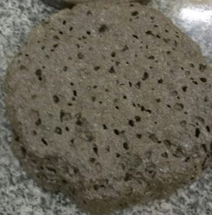

Figura 1: Amostra de solo isenta de tratamento com temperatura e/ou excesso de agroquímicos.
Fonte: Elaborado pelos autores.

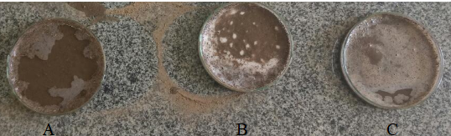
Figura 2: (A) Amostra tratada com excesso de fertilizante comercial após ação do peróxido de hidrogênio; (B) Amostra tratada com excesso de inseticida comercial, após ação do peróxido de hidrogênio; (C) Amostra submetida ao tratamento térmico após ação do peróxido de hidrogênio.
Fonte: Elaborado pelos autores.

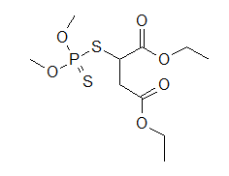
Figura 3: dietil(dimetóxitiofosforito)succinato.
Fonte: Elaborado pelos autores.

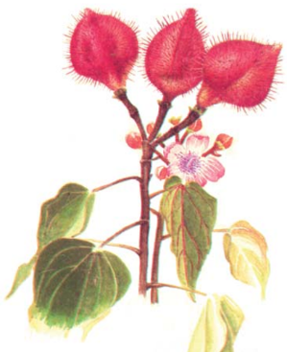
Figura 4: Bixa Orellana (Bixaceae), popularmente conhecida como Urucum.
Fonte: Embrapa, Coleção Plantar, 2009.
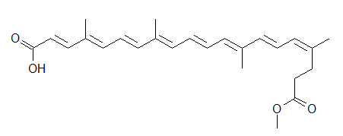
Figura 5: Fórmula estrutural da bixina.
Fonte: Elaborado pelos autores.

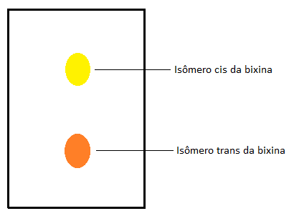
Figura 6: Representação esquemática do cromatograma das sementes de Urucum.
Fonte: Elaborado pelos autores.

